|  |  |
| --- | --- |
| Tema: Tratamiento Contable para la tesorería | Plan de clases: 2023-1 |
| Duración: 12 Horas | Curso: Procesos Contables I |

## MARCO CONCEPTUAL GENERAL PROCESO DE TESORERÍA:

El proceso de tesorería en una organización tiene por objeto Planear, coordinar, verificar, dirigir y controlar las actividades relacionadas con los recaudos, arqueos de caja, reembolsos de caja menor, conciliaciones bancarias, pagos a proveedores, pagos de nómina, pagos de obligaciones financieras, manejo de bancos, entre otros. Elaborar informes financieros tales como flujos de caja, informes administrativos y financieros relacionados con la tesorería. La tesorería tiene el propósito de velar por el uso óptimo de los recursos en condición de eficiencia y eficacia de la institución, satisfaciendo las necesidades de los clientes (internos y externos). Tesorería debe ser un pilar para el logro de los objetivos organizacionales y el cumplimiento de la misión institucional.

Contablemente el proceso de tesorería tendrá que ver sobre todo con las cuentas de disponible.

## DISPONIBLE

Comprende las cuentas que registran los recursos de liquidez inmediata, total o parcial con que cuenta el ente económico y puede utilizar para fines generales o específicos, dentro de los cuales podemos mencionar la caja, los depósitos en bancos y otras entidades financieras, las remesas en tránsito y los fondos.

**REVELACIÓN:** En los estados financieros se clasifican como activos corrientes de disponibilidad inmediata, además en las notas a los estados financieros se revelan en detalle los valores conciliados y que

efectivamente se encuentran en cada banco que tenga la organización, los valores de la caja general y los valores de las cajas menores:

|  |  |  |
| --- | --- | --- |
| **ACTIVO CORRIENTE** | DISPONIBLE | CAJA BANCOS |
| EXIGIBLE | CLIENTES ANTICIPOS CXC |
| REALIZABLE | INVERSIONES TEMPORALES |
| RECUPERABLE | GASTOS PAGADOS POR ANTICIPADO |

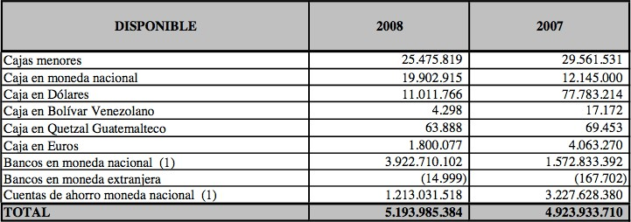Ejemplo de revelación en las notas a los estados financieros de la empresa

## 110101 CAJA GENERAL

Registra la existencia en dinero efectivo o en cheques con que cuenta en ente económico, tanto en moneda nacional como extranjera, disponible en forma inmediata

Documento soporte: Recibo de Caja

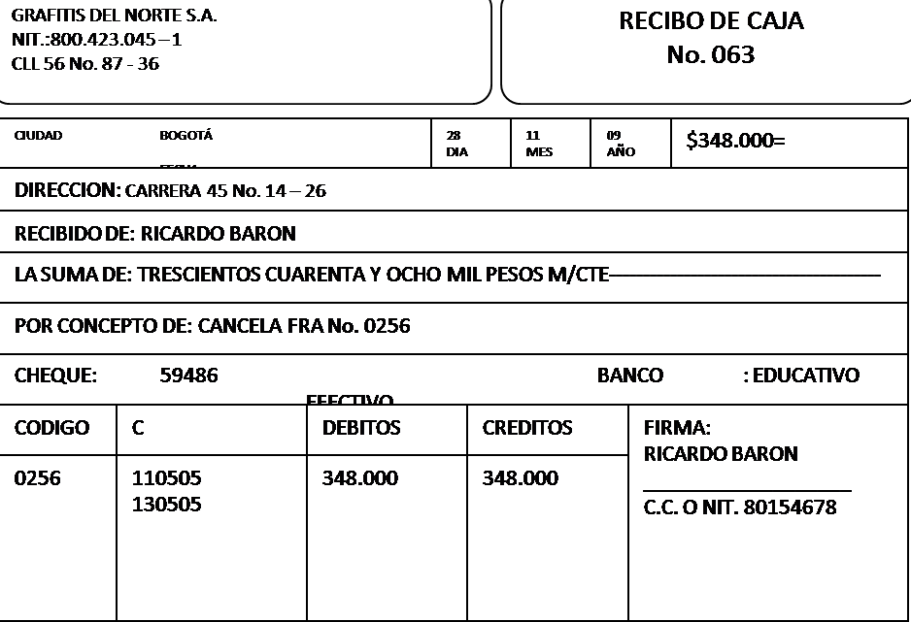

## ENTRADAS DE EFECTIVO

Debido a su liquidez inmediata, el disponible ofrece riesgos de pérdida ya que puede ocultarse, transferirse o cambiarse fácilmente. Es imprescindible, entonces crear un sistema eficiente de control del recaudo de efectivo, que tapone las fugas de dinero. Un adecuado sistema de control de recepción de efectivo debe poseer, al menos, las siguientes características:

* + Asignar a una persona la responsabilidad de la recepción del dinero.
  + Establecer documentos especiales para registrar y consignar las partidas recibidas.
  + Definir procedimientos para la protección del efectivo
  + Separar el recibo de dinero y su registro contable.
  + Elaborar un informe de ingresos monetarios

**DINÁMICAS CONTABLES: DÉBITO**

Por las entradas de dinero en efectivo y los cheques recibidos por cualquier concepto, tanto en moneda nacional como en moneda extranjera.

* + Por los sobrantes en caja al efectuar arqueos.
  + Por el mayor valor resultante al convertir las divisas a la tasa de cambio representativa del mercado.

## SALIDAS DE EFECTIVO

Los procedimientos relacionados con el manejo de efectivo exigen que los dineros recibidos durante el día se consignen en una institución bancaria y o financiera a más tardar el día hábil siguiente. Las consignaciones se llevan a cabo al totalizar los ingresos en efectivo y los cheques corrientes, utilizando formatos especiales que sirven como apoyo contable para la ejecución y el control financiero.

* + Solo las personas autorizadas pueden ordenar salidas de efectivo.
  + Cada operación de egreso de dinero debe estar soportada por un documento de salida: Egresos de caja.
  + El origen del desembolso debe ser consistente con las salidas Efectivas de dinero.
  + La transacción que origina un desembolso debe registrarse formalmente.

## DINÁMICA CONTABLE: CRÉDITO

* + Por el valor de las consignaciones diarias en cuentas corrientes bancarias o de ahorro.
  + Por el valor de la negociación de divisas.
  + Por los faltantes en caja al efectuar arqueos
  + Por el menor valor resultante al convertir las divisas a TRM.
  + Por la reducción o cancelación del monto del fondo de caja menor.
  + Por el valor de los pagos en efectivo, en los casos que por necesidades del ente económico, se requieran.

## ARQUEO DE CAJA

Es la revisión sorpresiva de los recaudos recibidos de un día, o de un período de tiempo en el cual se comprueba:

* + Que todo ingreso esté sustentado con su respectivo recibo de caja previamente enumerado
  + Que el valor recibido en documentos sea igual al dinero efectivamente encontrado en caja
  + Que el arqueo de cómo resultado el faltante o sobrante en caja para tomar decisiones de acuerdo a las políticas institucionales.

El arqueo de caja debe practicarse por la auditoría interna o revisoría fiscal cuando ésta sea procedente, en compañía de un testigo de la misma empresa para dejar constancia de lo actuado.

|  |  |  |  |  |  |
| --- | --- | --- | --- | --- | --- |
| **RIMAX LTDA Noviembre 15-2022**  **ARQUEO DE CAJA Hora: 5:00 p.m** | | | | | |
| **Denominación** |  |  |  |  |  |
| **Billetes** | **Cantidad** | **Total (B*C)** |  |  |  |
| $50.000 | 10 | $500.000 |  |  |  |
| $20.000 | 5 | $100.000 |  |  |  |
| $10.000 | 3 | $30.000 |  |  |  |
| $5.000 | 5 | $25.000 |  |  |  |
| $2.000 | 1 | $2.000 |  |  |  |
| $1.000 | 10 | $10.000 |  |  |  |
| **Monedas** |  |  |  |  |  |
| $500 | 2 | $1.000 |  |  |  |
| $200 | 1 | $200 |  |  |  |
| $100 | 5 | $500 |  |  |  |
| $50 | 2 | $100 |  |  |  |
| Cheques | 1 | $1.500.00 |  |  |  |
| **Total Billetes, Monedas y**  **cheques** |  | $2.168.800 |  |  |  |
| **Ingresos Totales según**  **Recibos** |  |  | $2.169.000 |  |  |
| **Faltante o (Sobrante)** |  |  | (200) |  |  |
| **Sumas Iguales** |  | **$2.168.800** | **$2.168.800** |  |  |
| **Auditor** | | **Cajero Responsable** | | **Testigo** | |

## Arqueo de Caja General

El arqueo es el documento fuente para verificar la existencia del efectivo en caja y determinar los sobrantes o faltantes de caja, el cual debe estar respaldado por la firma del auditor, el cajero responsable y el testigo en el procedimiento del arqueo. Después de un arqueo de caja se puede encontrar alguna de las siguientes situaciones:

* + Exactitud entre los valores (Efectivo) contados físicamente y los recibos de caja.
  + Faltante por defectos en las devoluciones de efectivo, o también por substracciones fraudulentas de dinero.
  + Sobrante por exceso en los cobros o por falta de elaboración del recibo de caja o también por defectos en las devoluciones de efectivo.

La primera situación de exactitud, es la que se espera encontrar de acuerdo a la normalidad y responsabilidad de los empleados.

Las otras dos situaciones, como el faltante como el sobrante de caja, son situaciones anormales, las cuales se dirimen de acuerdo con las políticas que tenga la empresa sobre el manejo de efectivo.

**Faltante menor:** De acuerdo a las políticas de la empresa que las establece según su volumen de transacciones en caja, el faltante menor se acepta en un rango determinado. Por ejemplo entre 0 y $10.000 es un faltante menor por lo tanto tendrá el siguiente asiento contable:

|  |  |  |  |
| --- | --- | --- | --- |
| **Códigos** | **Cuentas** | **Débitos** | **Créditos** |
| 529595 | Diversos | $10.000 |  |
| 110101 | Caja General |  | $10.000 |
| Registra faltantes en caja según arqueo de la auditoría interna | | | |

**Faltante Mayor:** Cuando el faltante es desproporcionado se denuncia ante las autoridades competentes para que se ordene la investigación a fondo y se esclarezca la responsabilidad de los hechos, si el faltante es significativo pero es poco frecuente y se comprueba que es sin intención, sino que se presentó por un descuido se realiza el siguiente asiento:

|  |  |  |  |
| --- | --- | --- | --- |
| **Códigos** | **Cuentas** | **Débitos** | **Créditos** |
| 136535 | Diversos | $500.000 |  |
| 110101 | Caja General |  | $500.000 |
| Registra faltantes en caja según arqueo de la auditoría interna | | | |

El anterior se realiza siempre y cuando no sea algo frecuente y si lo autoriza el empleado.

**Sobrante menor:** De acuerdo a las políticas de la empresa que las establece según su volumen de transacciones en caja, el sobrante menor se acepta en un rango determinado. Por ejemplo entre 0 y $5.000 es un sobrante menor por lo tanto tendrá el siguiente asiento contable:

|  |  |  |  |
| --- | --- | --- | --- |
| **Códigos** | **Cuentas** | **Débitos** | **Créditos** |
| 429553 | Sobrantes de Caja |  | $5.000 |
| 110101 | Caja General | $5.000 |  |
| Registra sobrante en caja según arqueo de la auditoría interna | | | |

**Sobrante Mayor:** Si la cuantía es de consideración que induzca a un error en la devolución de efectivo, se lleva a la cuenta de 2380 Acreedores varios hasta que se investigue la procedencia del sobrante y sea devuelto o ajustado en caso de error en registro de recibo de caja.

|  |  |  |  |
| --- | --- | --- | --- |
| Códigos | Cuentas | Débitos | Créditos |
| 238095 | Acreedores varios: Otros |  | $600.000 |
| 110101 | Caja General | $600.000 |  |
| Registra sobrante en caja según arqueo de la auditoría interna | | | |

## CAJA MENOR

La cuenta de Caja, tiene una subcuenta denominada CAJAS MENORES también llamada en algunos textos como fondo fijo de caja menor, el que se constituye para realizar todos los gastos menores que se requieran para el desarrollo de la actividad, y evitar el trámite de pagos por la cuenta bancos.

El concepto de fondo fijo, es porque siempre debe aparecer en la contabilidad por su valor, independientemente si se encuentran en efectivo o combinado con comprobantes de gastos, por esta razón es muy importante depurar el fondo, esto es, reembolsarlo para que efectivamente sea fijo y en efectivo al momento de presentar el balance general.

La gerencia debe reglamentar la existencia y el manejo de la Caja Menor en cuanto al monto, valor de los pagos que se puedan realizar y las garantías que debe otorgar ante aseguradoras el responsable de su manejo.

Los documentos utilizados en la caja menor se denominan recibos de caja menor porque se considera que la empresa los prepara para que el beneficiario con su nombre y cédula firme el recibido (para que tenga validez como costo o gasto deducible), los cuales están pre enumerados y especifican su valor y concepto.

Una de las responsabilidades del responsable de Caja menor es hacer las retenciones en la fuente respectivas en cada pago teniendo en cuenta las bases mínimas de retención; por ello muchas veces para que se presenten inconvenientes con las retenciones, los valores máximos autorizados no superan las bases mínimas que causan retención.

## Constitución de caja menor

La gerencia constituye el fondo fijo por valor de $500.000 con referencia en el estudio sobre la cantidad de gastos menores que puede resultar en un período corto de una semana o un mes, a favor del señor Fabio Díaz. Los montos autorizados para entregar son las sumas menores a $100.000

|  |  |  |  |
| --- | --- | --- | --- |
| Códigos | Cuentas | Débitos | Créditos |
| 110102 | Caja Menor | $500.000 |  |
| 110202 | Bancos |  | $500.000 |
| Registra constitución de caja menor | | | |

## Disminución del Fondo de caja menor:

La gerencia autoriza disminuir el fondo de caja menor en $200.000, por considerarlo muy alto.

|  |  |  |
| --- | --- | --- |
|  | FORMATO PREPARACION DE CLASES | CODIGO: CONT-FR001 PAGINA: 9 de 2  VERSIÓN: 01 |

|  |  |  |  |
| --- | --- | --- | --- |
| Códigos | Cuentas | Débitos | Créditos |
| 110101 | Caja General | $200.000 |  |
| 110202 | Caja Menor |  | $200.000 |
| Registra cancelación de caja menor | | | |

## Libro auxiliar de caja menor

Se registra con todos los recibos o documentos equivalente y por todos los conceptos que se aplican los dineros del fondo fijo de Caja menor pero sin constituir registros de diario que afecten la contabilidad, si no que se lleva el libro auxiliar para controlar el saldo y poder verificar en cualquier momento y elaborar sobre él la relación de reembolso de caja menor.

Los registros en el libro de caja menor no se llevan al comprobante de contabilidad como en los otros libros auxiliares, pues éste se elabora con base en los respectivos recibos de pago porque solamente cumple funciones de control.

|  |  |  |  |  |
| --- | --- | --- | --- | --- |
| 1101 caja  110101 Caja Menor  11010101 Fabio Díaz | | | | |
| **Fecha** | **Detalle** | **Débitos** | **Créditos** | **Saldo** |
| 03/08/2022 | Constitución caja menor | $500.000 |  |  |
| 05/08/2022 | RC1 Dinero Entregado Angela  Méndez |  | $100.000 | $400.000 |
| 10/08/2022 | RC2 Peajes |  | $60.000 | $340.000 |
| 15/05/2022 | RC3  Atención empleado |  | $100.000 | $240.000 |
| 20/08/2022 | RC4  Transporte mensajero |  | $100.000 | $140.000 |
| 23/08/2022 | RC5  Servientrega |  | $100.000 | $40.000 |

|  |  |  |
| --- | --- | --- |
|  | FORMATO PREPARACION DE CLASES | CODIGO: CONT-FR001 PAGINA: 10 de 2  VERSIÓN: 01 |

|  |  |  |  |  |
| --- | --- | --- | --- | --- |
| 25/08/2022 | Cheque 285  reembolso de caja | $460.000 |  | $500.000 |

## Solicitud de Reembolso de caja menor

Cada vez que se utiliza el 80% o más del efectivo de la Caja menor, el responsable solicita al tesorero general el reembolso de la caja menor, para tener siempre la cantidad disponible del fondo fijo para los gastos menores.

La solicitud de reembolso se prepara mediante la relación que debe ser auditada y autorizada por la Gerencia, para que el tesorero proceda a girar el cheque que se sustentará con el siguiente informe:

|  |  |  |
| --- | --- | --- |
| **RIMAX LTDA Fecha:1/02/2012 SOLICITUD DE REEMBOLSO DE CAJA MENOR** | | |
| **Nombre del Beneficiario** | **Concepto** | **Valor Total** |
| RC 1 Home Center | Elementos de aseo | $100.000 |
| RC 2 Instituto Nal de Vías | Peajes | $60.000 |
| RC 3 Arturo Calle | Atención cumpleaños empleado | $100.000 |
| RC 4 Mensajero | Taxis y Buses | $100.000 |
| RC 5 Servientrega | Correo | $100.000 |
| Total solicitado reembolso | | $460.000 |
| Saldo fondo fijo de caja menor | | $40.000 |
| Total Fondo Fijo | | $500.000 |
| Responsable | Auditor: | Autoriza: |

## Reembolso

Con motivo del reembolso siempre aparecerá el siguiente registro contable que lleva a las cuentas de gastos operacionales de administración u operacionales de ventas o no operacionales, los valores

pagados sin necesidad de afectar el saldo mínimo, simplemente el proceso restituye el fondo por su valor.

Una vez conocido el total del reembolso, contabilidad hace el registro en nota de contabilidad y la tesorería elabora el comprobante de pago y gira el cheque a nombre de Fabio Díaz por valor de $460.000

Nota que realiza contabilidad

|  |  |  |  |
| --- | --- | --- | --- |
| **Códigos** | **Cuentas** | **Débitos** | **Créditos** |
| 519525 | Elementos de Aseo y cafetería | $100.000 |  |
| 513595 | Servicios: Otros | $60.000 |  |
| 519595 | Diversos: Otros | $100.000 |  |
| 519545 | Taxis y Buses | $100.000 |  |
| 513540 | Correo, portes y telegramas | $100.000 |  |
| 230505 | Cuentas por pagar |  | $460.000 |
| Nota de contabilidad Reembolso caja menor | | | |

## Registro tesorería

|  |  |  |  |
| --- | --- | --- | --- |
| Códigos | Cuentas | Débitos | Créditos |
| 230505 | Cuentas por pagar | $460.000 |  |
| 110202 | Bancos |  | $460.000 |
| Emisión cheque reembolso caja menor | | | |

**Medición de los inventarios**: Al Costo (costo de adquisición, costo de transformación y otros costos) y al Valor neto realizable.

**Técnicas de medición de costos:** Metodo de costo estándar y metodo de los minoristas.

**Cálculo del costo de inventarios**: En el costo de los inventarios se utilizan los métodos PEPS Y PP.

**Medición de ingresos ordinarios:** Se utiliza el valor razonable de la contrapartida.